Escola Municipal de Educação Básica Augustinho Marcon.
Catanduvas, 26 de outubro de 2020.
Diretora: Tatiana Bittencourt Menegat.
Assessora Técnica Pedagógica: Maristela Borella Baraúna.
Assessora Técnica Administrativa: Margarete Petter Dutra.
Professora: Alexandra vieira dos santos
2º professora Juçara Ap.ª R. da Silva
4º ano 01

ATIVIDADE: GEOGRAFIA E HISTORIA

OLÁ! QUERIDO ALUNO VITOR
ESTOU COM SAUDADES ESPERO QUE TUDO ESTEJA BEM COM VOCÊ E SUA FAMÍLIA. VAMOS CONTINUAR EM CASA, MAS, AS ATIVIDADES NÃO PODEM PARAR. VOU CONTINUAR ENVIANDO ALGUMAS ATIVIDADES PARA QUE VOCÊ REALIZE COM A AJUDA DE SEUS FAMILIARES. BEIJOS FIQUEM COM DEUS...

FAÇA AS TAREFAS NO CADERNO DE ATIVIDADES, TUDO COM CALMA E BEM CAPRICHADO.

ESCREVA A DATA.

ESCREVA O SEU NOME COMPLETO.

SEQUÊNCIA DIDÁTICA: AFRICANOS EM NOSSA HISTÓRIA

ATIVIDADE DE GEOGRAFIA - 26/10 A 30/10

COM AJUDA DE SEUS FAMILIARES LEIA O LEXTO.

AFRICANOS NO BRASIL

CONHECER A HISTÓRIA E CULTURA AFRICANA É ESSENCIAL PARA ENTENDERMOS MELHOR AS RAÍZES DA SOCIEDADE BRASILEIRA E COMO OS POVOS AFRICANOS INFLUENCIARAM O MODO DE SE VIVER NO BRASIL. LEMBRE-SE QUE OS AFRICANOS FIZERAM UMA LONGA VIAGEM ATÉ CHEGAR AO BRASIL, E EM CONDIÇÕES MUITO PRECÁRIAS. ALÉM DISSO QUANDO CHEGAVAM AQUI ERAM VENDIDOS E TRATADOS COMO ESCRAVOS, SOFRIAM HUMILHAÇÕES, PASSAVAM FOME, ERAM AGREDIDOS FISICAMENTE E

VIOLENTADOS. A EXISTÊNCIA DA ESCRAVIDÃO NO BRASIL DURANTE QUASE 400 ANOS INFLUENCIOU A FORMAÇÃO CULTURAL DO PAÍS. A MISCIGENAÇÃO (MISTURA) ENTRE AFRICANOS, INDÍGENAS E EUROPEUS É A BASE DA POPULAÇÃO BRASILEIRA. MESMO ASSIM, MUITOS DE SEUS COSTUMES FORAM MANTIDOS, TAIS COMO AS DANÇAS, BRINCADEIRAS, COMIDAS E ALGUNS IDIOMAS.

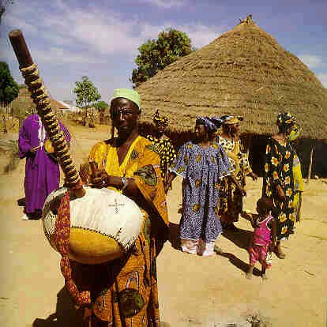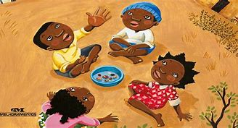

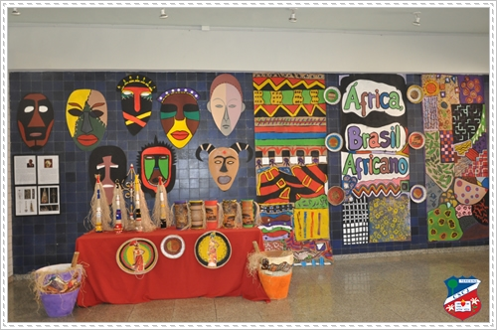
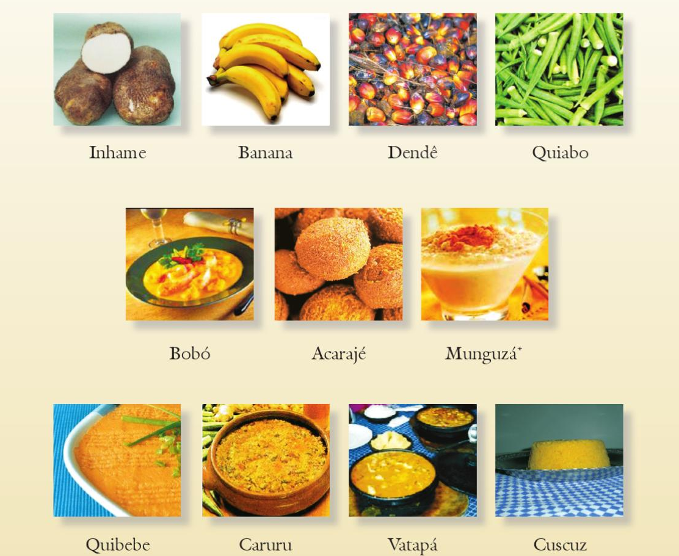

2) PINTE O MAPA DA ÁFRICA.

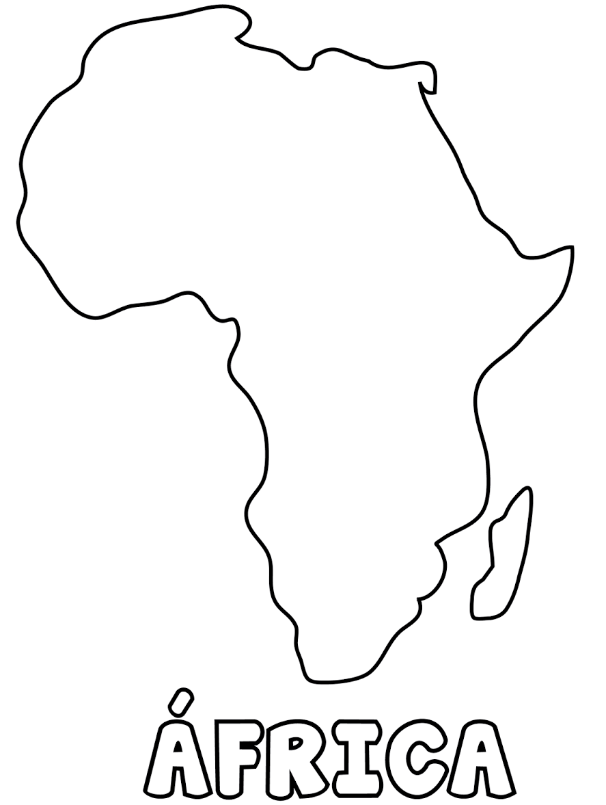

ABRAÇOS! FIQUEM BEM! ESTOU COM SAUDADES!
_______________________________________________________________________________________

